Дата | Добыча за месяц, тыс. т |  |  | Накопленные. отборы, тыс. т |  | Характеристика вытеснения  по Камбарову
Дата |  |  |  |  |  | 100000/  Qж | Базовый вариант
Дата | жид-  кости | нефти | обвод-нен-  ность,  % | жид-  кости | нефти | 100000/  Qж | Накоп-ленная  добыча  нефти,  тыс. т | Обвод-нен-  ность,  %
авг 02 |  |  |  | 6854,098 | 681,861 | 14,590 | 682,197 | 97,7
сен 02 | 13,993 | 0,379 | 97,3 | 6868,091 | 682,240 | 14,560 | 682,518 | 97,7
окт 02 | 9,737 | 0,308 | 96,8 | 6877,828 | 682,548 | 14,539 | 682,741 | 97,7
ноя 02 | 19,068 | 0,535 | 97,2 | 6896,896 | 683,083 | 14,499 | 683,176 | 97,7
дек 02 | 22,021 | 0,608 | 97,2 | 6918,917 | 683,691 | 14,453 | 683,676 | 97,7
янв 03 | 20,408 | 0,524 | 97,4 | 6939,325 | 684,215 | 14,411 | 684,136 | 97,7
фев 03 | 19,856 | 0,464 | 97,7 | 6959,181 | 684,679 | 14,370 | 684,581 | 97,7
мар 03 | 20,585 | 0,357 | 98,3 | 6979,766 | 685,036 | 14,327 | 685,039 | 97,7
апр 03 | 18,770 | 0,326 | 98,3 | 6998,536 | 685,362 | 14,289 | 685,455 | 97,7
май 03 | 18,832 | 0,492 | 97,4 | 7017,368 | 685,854 | 14,250 | 685,870 | 97,8
июн 03 | 18,841 | 0,551 | 97,1 | 7036,209 | 686,405 | 14,212 | 686,283 | 97,8
июл 03 | 16,783 | 0,517 | 96,9 | 7052,992 | 686,922 | 14,178 | 686,649 | 97,8
авг 03 | 19,201 | 0,509 | 97,3 | 7072,193 | 687,431 | 14,140 | 687,065 | 97,8
сен 03 | 19,003 | 0,446 | 97,7 | 7091,196 | 687,877 | 14,102 | 687,475 | 97,8
окт 03 | 19,516 | 0,492 | 97,5 | 7110,712 | 688,369 | 14,063 | 687,894 | 97,8
ноя 03 | 20,609 | 0,611 | 97,0 | 7131,321 | 688,980 | 14,023 | 688,334 | 97,8
дек 03 | 21,812 | 0,633 | 97,1 | 7153,133 | 689,613 | 13,980 | 688,797 | 97,8
А= | 840,07
В= | -10,82
Приложение С
Таблица С 1- Определение коэффициентов А и В уравнения характеристики вытеснения по очагу № 2139

Продолжение таблицы С

Таблица С 3- Расчет прогнозируемой дополнительной добычи нефти по очагу №2139

Дата | Добыча за месяц,  тыс. т |  |  | Накопленные  отборы, тыс.т |  | 100000/  Qж | Прогнозный вариант |  |  |  | Допол-  нитель-  ная  добыча  нефти,  тыс.т
Дата | жид-  кости | нефти | обвод-  нен-  ность,  % | жид-  кости | нефти | 100000/  Qж | Без применения  метода |  | С применением метода |  | Допол-  нитель-  ная  добыча  нефти,  тыс.т
 |  |  |  |  |  |  | Накоп-ленная  добыча нефти,  тыс.т | обвод-  нен-  ность,  % | накопленная  добыча нефти,  тыс.т | обвод-  нен-  ность,  % | Допол-  нитель-  ная  добыча  нефти,  тыс.т
1 | 2 | 3 | 4 | 5 | 6 | 7 | 8 | 9 | 10 | 11 | 12
авг 02 |  |  |  | 6854,098 | 681,861 | 14,590 | 682,197
сен 02 | 13,993 | 0,379 | 97,3 | 6868,091 | 682,240 | 14,560 | 682,518 | 97,7
окт 02 | 9,737 | 0,308 | 96,8 | 6877,828 | 682,548 | 14,539 | 682,741 | 97,7
ноя 02 | 19,068 | 0,535 | 97,2 | 6896,896 | 683,083 | 14,499 | 683,176 | 97,7
дек 02 | 22,021 | 0,608 | 97,2 | 6918,917 | 683,691 | 14,453 | 683,676 | 97,7
янв 03 | 20,408 | 0,524 | 97,4 | 6939,325 | 684,215 | 14,411 | 684,136 | 97,7
фев 03 | 19,856 | 0,464 | 97,7 | 6959,181 | 684,679 | 14,370 | 684,581 | 97,7
мар 03 | 20,585 | 0,357 | 98,3 | 6979,766 | 685,036 | 14,327 | 685,039 | 97,7
апр 03 | 18,770 | 0,326 | 98,3 | 6998,536 | 685,362 | 14,289 | 685,455 | 97,7
май 03 | 18,832 | 0,492 | 97,4 | 7017,368 | 685,854 | 14,250 | 685,870 | 97,7
июн 03 | 18,841 | 0,551 | 97,1 | 7036,209 | 686,405 | 14,212 | 686,283 | 97,8
июл 03 | 16,783 | 0,517 | 96,9 | 7052,992 | 686,922 | 14,178 | 686,649 | 97,8
авг 03 | 19,201 | 0,509 | 97,3 | 7072,193 | 687,431 | 14,140 | 687,065 | 97,8
сен 03 | 19,003 | 0,446 | 97,7 | 7091,196 | 687,877 | 14,102 | 687,475 | 97,8
окт 03 | 19,516 | 0,492 | 97,5 | 7110,712 | 688,369 | 14,063 | 687,894 | 97,8

Продолжение таблицы С

1 | 2 | 3 | 4 | 5 | 6 | 7 | 8 | 9 | 10 | 11 | 12
ноя 03 | 20,609 | 0,611 | 97,0 | 7131,321 | 688,980 | 14,023 | 688,334 | 97,8
дек 03 | 21,812 | 0,633 | 97,1 | 7153,133 | 689,613 | 13,980 | 688,797 | 97,8
янв 04 |  |  |  | 7173,433 |  | 13,940 | 689,225 | 97,8 | 689,384 |  | 0,159
фев 04 |  |  |  | 7193,733 |  | 13,901 | 689,651 | 97,9 | 689,826 | 97,8 | 0,176
мар 04 |  |  |  | 7214,033 |  | 13,862 | 690,074 | 97,9 | 690,276 | 97,7 | 0,202
апр 04 |  |  |  | 7234,333 |  | 13,823 | 690,495 | 97,9 | 690,709 | 97,8 | 0,214
май 04 |  |  |  | 7254,633 |  | 13,784 | 690,913 | 97,9 | 691,207 | 97,5 | 0,294
июн 04 |  |  |  | 7274,933 |  | 13,746 | 691,330 | 97,9 | 691,719 | 97,4 | 0,390
июл 04 |  |  |  | 7295,233 |  | 13,708 | 691,743 | 97,9 | 692,250 | 97,3 | 0,506
авг 04 |  |  |  | 7315,533 |  | 13,670 | 692,155 | 97,9 | 692,769 | 97,4 | 0,613
сен 04 |  |  |  | 7335,833 |  | 13,632 | 692,564 | 97,9 | 693,254 | 97,6 | 0,689
окт 04 |  |  |  | 7356,133 |  | 13,594 | 692,971 | 97,9 | 693,969 | 96,4 | 0,997
ноя 04 |  |  |  | 7376,433 |  | 13,557 | 693,376 | 98,0 | 694,766 | 96,0 | 1,390
дек 04 |  |  |  | 7396,733 |  | 13,519 | 693,779 | 98,0 | 695,433 | 96,7 | 1,654

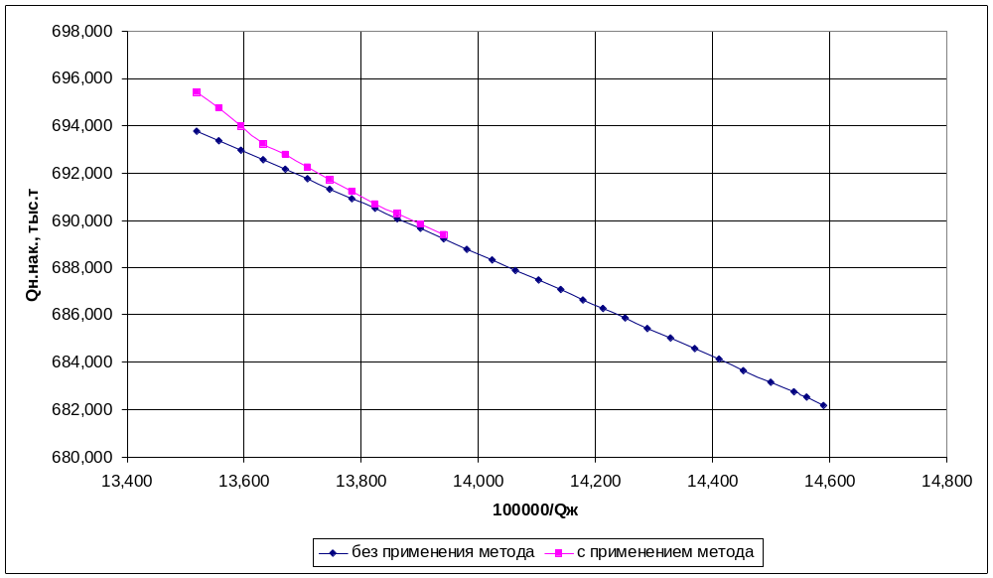

Рисунок 7.6 - Характеристика вытеснения очага № 2139

